Приложение 1
к рассказу «Прогулка по школьному историко-краеведческому музею «Истоки» МБОУ ОШ № 8 хутора Свободного».

Рисунок 1. Приморско – Ахтарский район – малый уголок великой России.
(карта)
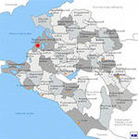
Рисунок 2.Школьный историко-краеведческий музей «Истоки»
МБОУ ООШ №8 хутора Свободного Приморско - Ахтарского района Краснодарского края

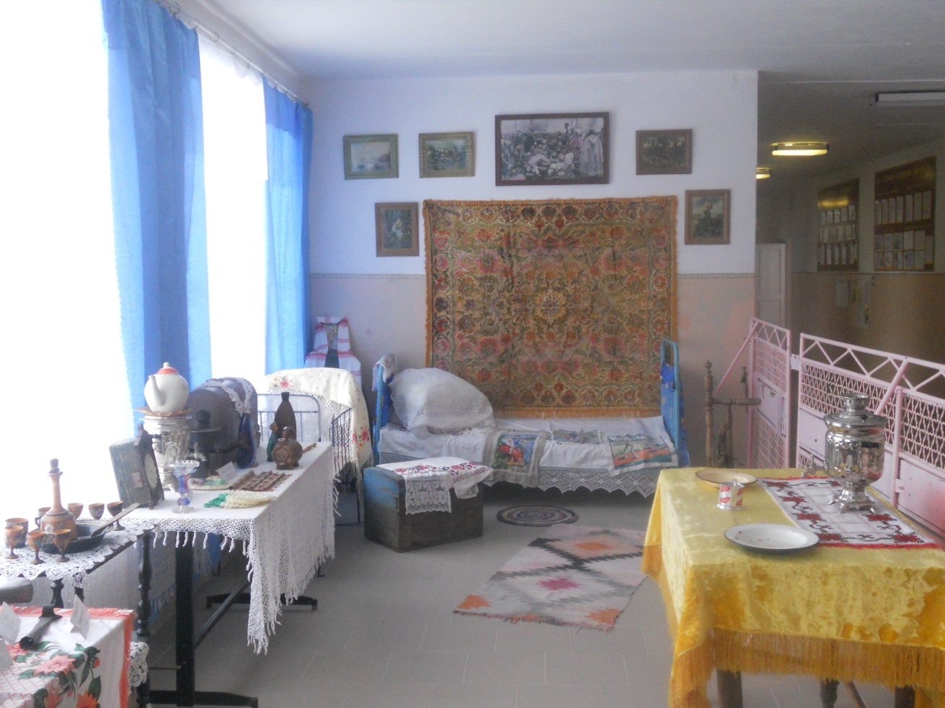
Рисунок 3. Библиотекарь Хамраева Таисия Петровна – главный хранитель и рассказчик в школьном музее.

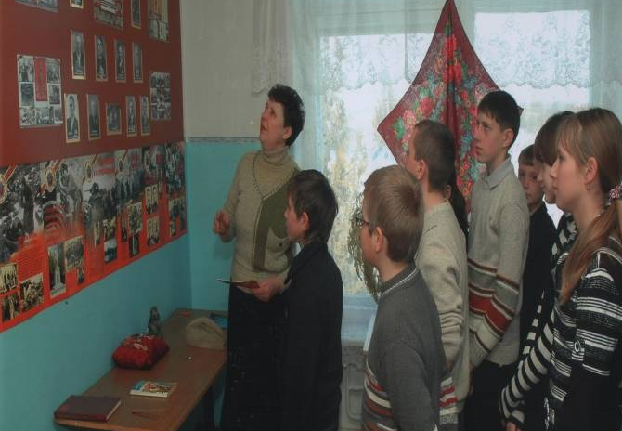

Рисунок 4. Депутат ЗСК, первый атаман Кубанского казачьего войска, земляк Громов Владимир Прокофьевич почетный гость в нашем музее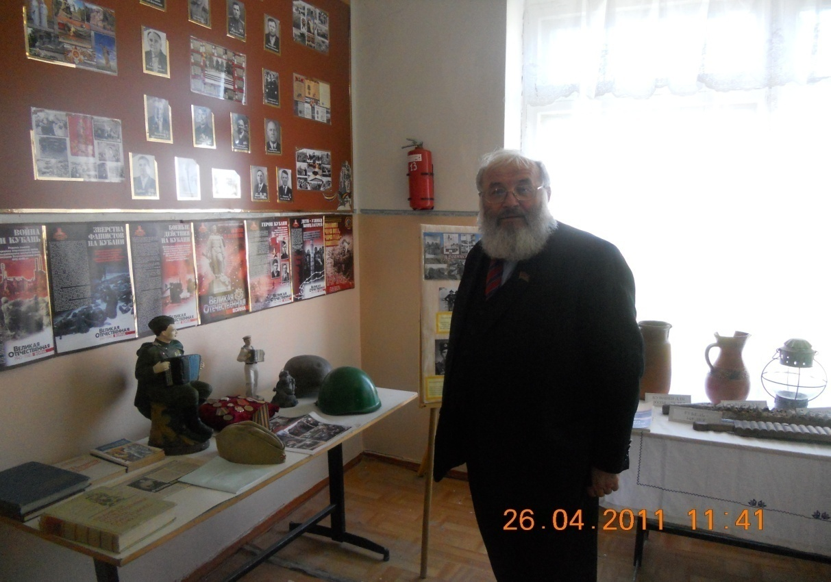

Рисунок 5. Экскурсия в школьный музей для воспитанников МДОУ «Капелька» проводит заместитель директора по ВР Винник И.В.
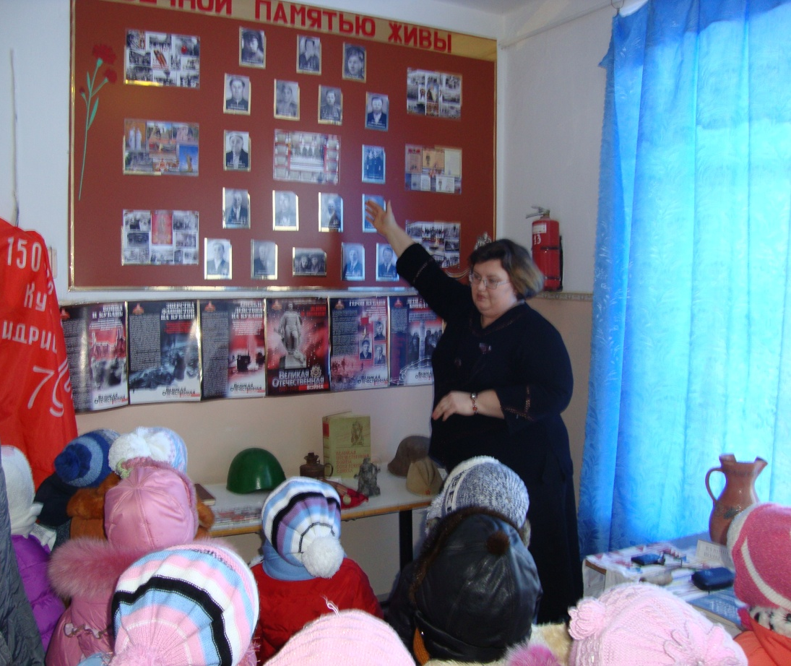
Рисунок 6. Убранство казачьей горницы.

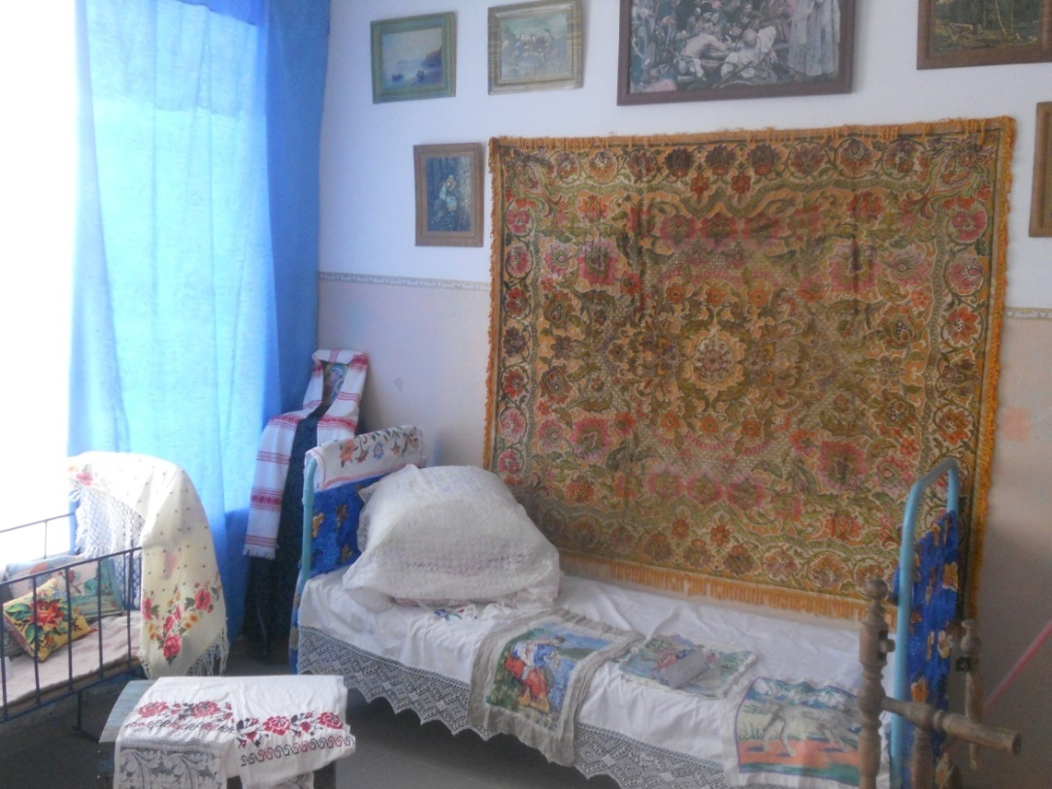

Рисунок 7. Колыбель – передавалась из поколения в поколение и служила много лет.

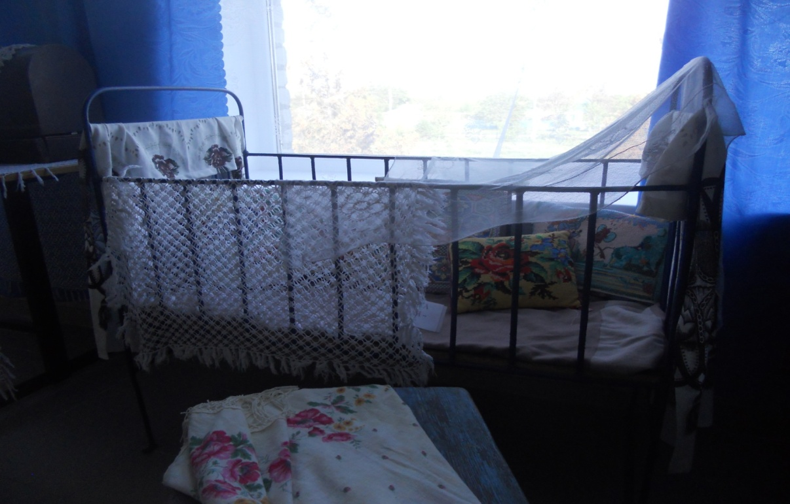

Рисунок 8. Рушники и вязаные крючком скатерти, гостеприимный самовар со старинными чашечками, сундук – укладка, глиняные кувшины, маслобойка и мельничный жернов, серп и коромысло – чего только нет в нашем музее!
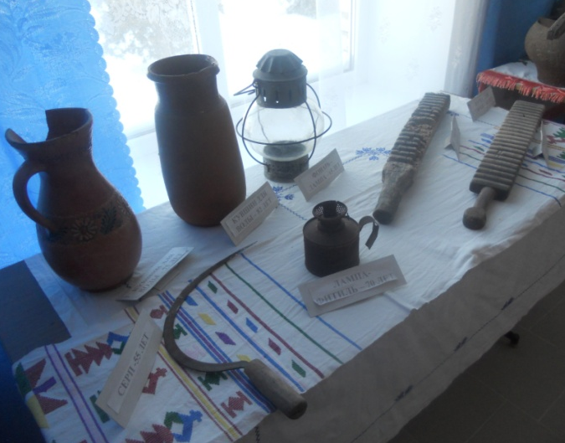

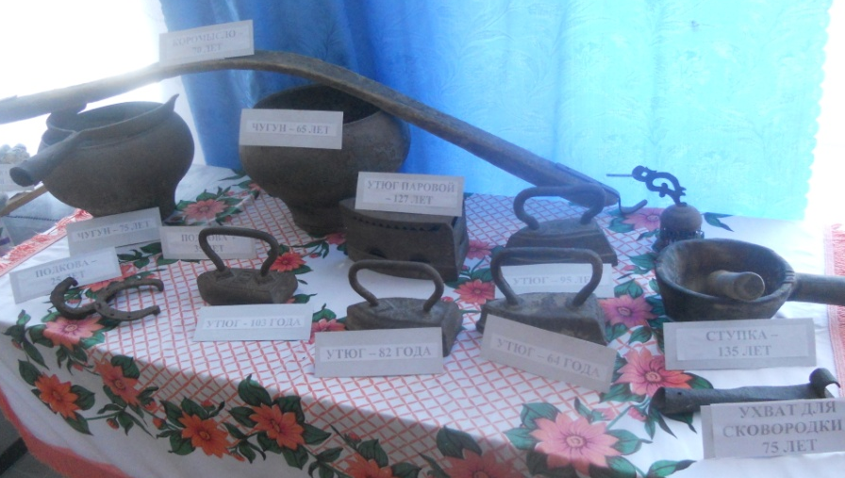

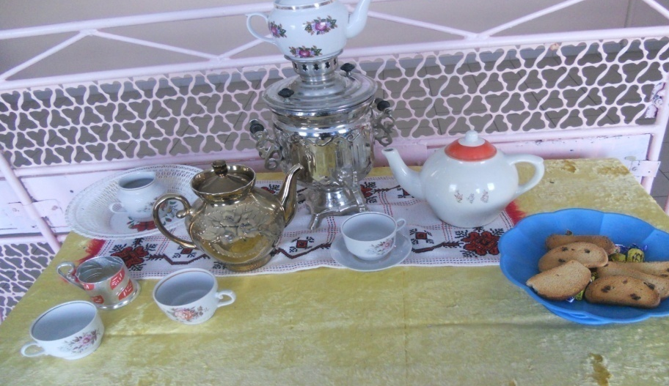

Рисунок 9. Фотографии казачьей семьи.
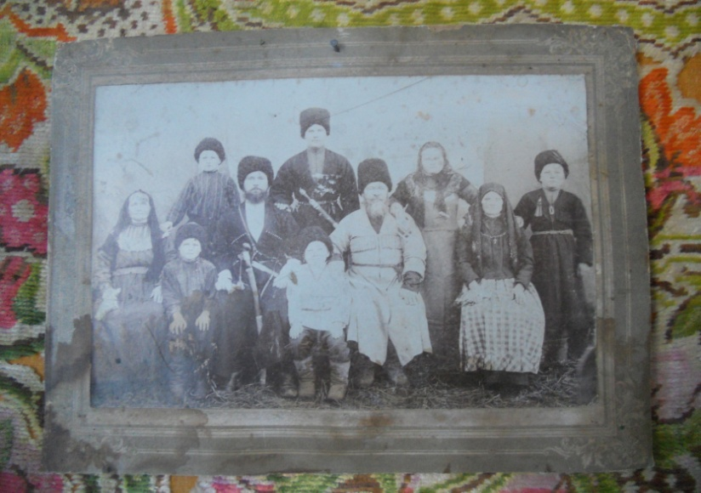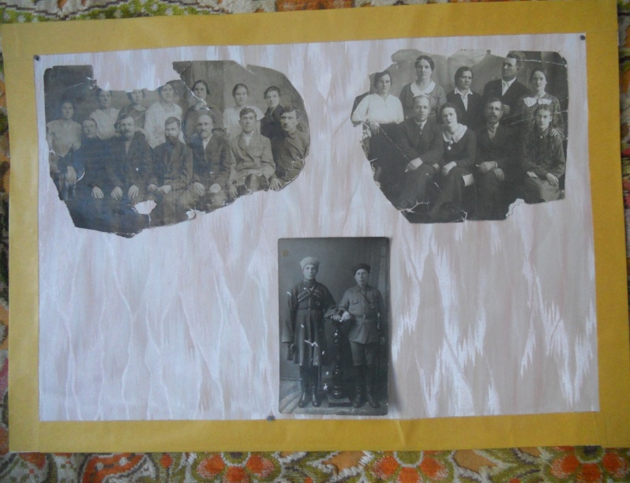
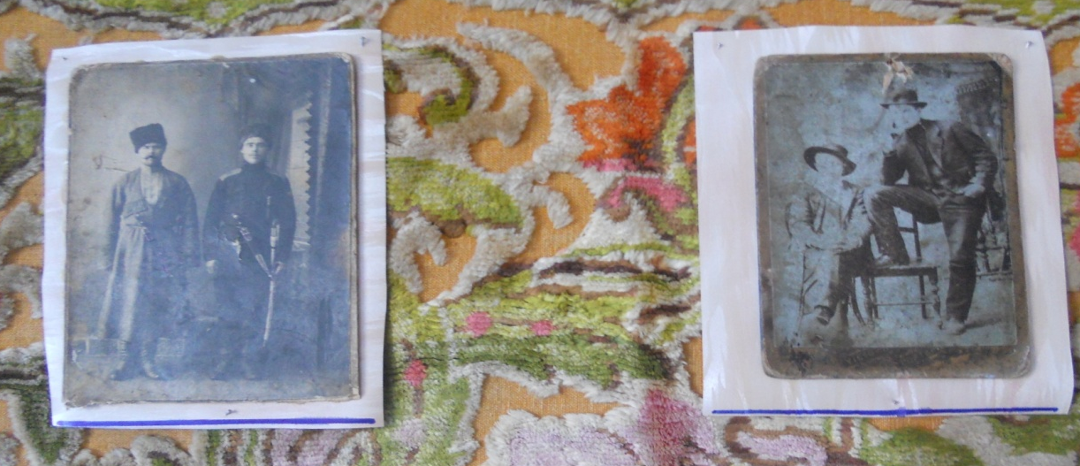

Рисунок 10. На стене музея стенд «Вечной памятью живы»

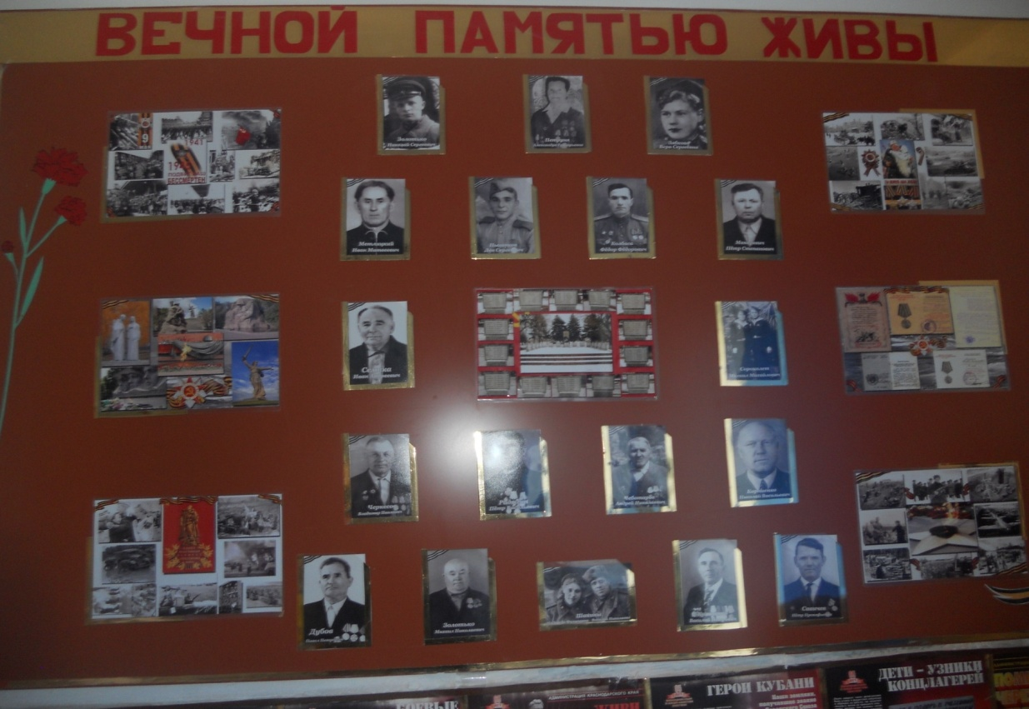

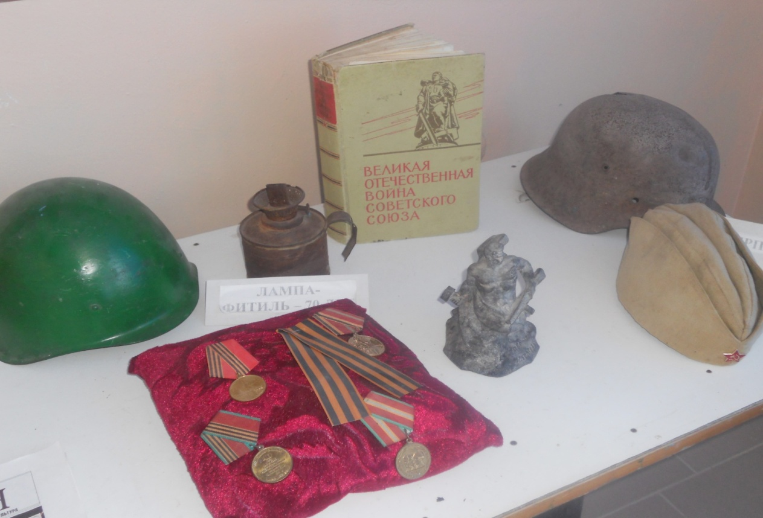

Рисунок 11.
Ах, Свободный, родное местечко.
Хуторок наш любимый, родной.
Ты стоишь у Азовского моря
Ты один лишь на свете такой!!!

